数字调制信号特性分析实验——PSK调制（预习报告）

**一、实验目的**

1、掌握PSK调制原理及几种典型数字调制信号的产生方法。

2、掌握PSK调制信号特性分析方法。

3、清楚PSK调制信号的时频域特性以及数字统计特征。

**二、实验设备**

1.计算机一台。

2.软件MATLAB2022b.

3.《随机信号分析实验》软件平台

**三、实验内容**

1.PSK 数字调制信号特性分析实验

2.在 Matlab 中产生 BPSK 数字调制信号，并对信号时域波形、频谱结构、自相关函数、功率谱密度以及统计特征进行特性分析；

**四、实验原理**

用数字基带信号对载波进行调制，使数字信号得以在带通信道中传播的过程称为数字调制。一般来说，数字调制的原理与模拟调制的原理相同，由数字信号离散取值的特点，我们除了用模拟调制的方法实现数字调制外，还可以通过开关键控载波来实现数字调制。这种方法称为键控法，可以对载波的相位键控，产生频移键控（PSK）信号。

相移键控是指利用载波的相位变化来传递数字基带信息。在BPSK中通常用

相位“0”和“ $π$”来表示二进制的“0”和“1”。因此BPSK的表达式为：

$$e_{2PSK}\left(t\right)=Acos(ω_{c}t+φ_{n})$$

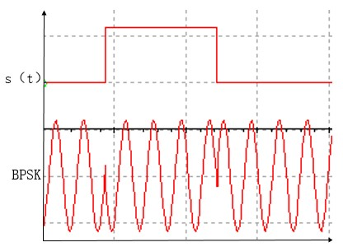BPSK的信号波形如下图：

图1：BPSK信号的波形

BPSK可以由相乘器法和键控法得到，其原理框图如下：

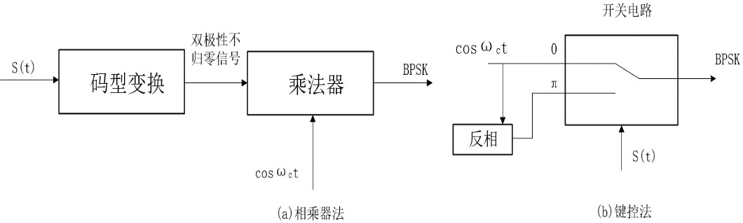

图 2：BPSK 信号调制原理框图

下面是关于正交相移键控（QPSK）的原理。在BPSK调制中一个码元的载波初始相位可以取“0”和“ $π$”，推广到多进制后，可以取多个可能值。所以一个 MPSK 信号可以表示为： $$e_{MPSK}\left(t\right)=Acos(ω_{c}t+φ_{k})$$

其中 $φ_{k}$ 为一组间隔均匀的受调制相位，其值取决于基带信号的码元值，所以可以表示为

$$φ_{k}=\frac{2π}{M}\left(k-1\right) k=1,2,…,M$$

$M$ 一般取2的整数次幂。不妨令 $A=1$，则其展开为

$$e_{MPSK}\left(t\right)=Acos\left(ω_{c}t+φ_{k}\right)=a_{k}cosφ_{k}cosω_{c}t-b_{k}sinφ_{k}sinω_{c}t$$

上式可以得到，MPSK信号可以看作由正弦和余弦两个正交分量合成，这两个正交分量的振幅分别是 $a_{k}$ 和 $b_{k}$，且 $a_{k}^{2}+b_{k}^{2}=1$。

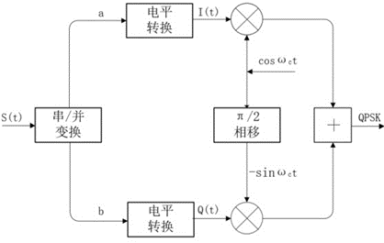4PSK又称为正交相移键控（QPSK），它是利用载波的四种相位来表示基带的数字信息，这四个相位我们分别取 $45°$、 $135°$、 $225°$、 $315°$。为了能与四相载波相位匹配，需要将基带的二进制序列转换为四进制序列，于是转换后每个码元含有2bit信息，同时码元速率变为原来的一半。现用b表示一个码元，则它有四种取值分别对应四个载波相位，且为减少相位误差造成的错判，相位的排列一般按照格雷码的顺序安排。QPSK信号的调制原理框图如下：

图 3：正交调相法产生QPSK信号

首先使 $s(t)$ 经过串并转换电路分为两路并行码元a和b，电平转换部分将原单极性序列变为双极性序列，设转换后“1”→+A，“0”→-A，之后分别与两路正交载波相乘后相加。例如当输入ab为“11”时，输出为：

$$Acosω_{c}t-Asinω_{c}t=\sqrt{2}Acos(ω_{c}t+\frac{π}{4})$$

同理可得“01”对应相位 $\frac{3π}{4}$,“00”对应相位 $\frac{5π}{4}$,“10”对应相位 $\frac{7π}{4}$,QPSK波形和星座图如下：

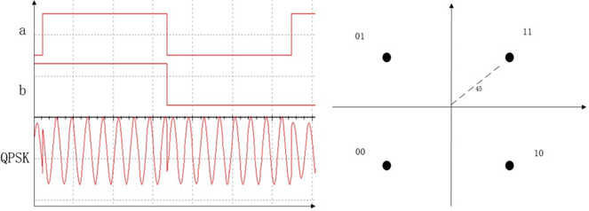

图 4：QPSK信号波形及星座图

五、实验步骤

1、BPSK数字调制信号特性分析实验

设置载波频率20KHz，基带信号采用16位bit码，改变基带频率（1KHz，2KHz，4KHz，8KHz），测量BPSK信号均值、方差、均方根、标准差、最小值、最大值、中值等数字统计特征以及自相关函数。

设置载波频率 20KHz，基带信号采用16位bit码，改变基带频率（1KHz，2KHz，4KHz，8KHz），观察BPSK信号时频域波形变化情况。

2、QPSK 数字调制信号特性分析实验

设置载波频率20KHz，基带信号采用16 位bit码，改变基带频率（1KHz，2KHz，4KHz，8KHz），测量QPSK信号均值、方差、均方根、标准差、最小值、最大值、中值等数字统计特征以及自相关函数。

设置载波频率 20KHz，基带信号采用16位bit码，改变基带频率（1KHz，2KHz，4KHz，8KHz），观察QPSK信号时频域波形变化情况。

3、8PSK 数字调制信号特性分析实验

设置载波频率20KHz，基带信号采用16位bit码，改变基带频率（1KHz，2KHz，4KHz，8KHz），测量8PSK信号均值、方差、均方根、标准差、最小值、最大值、中值等数字统计特征以及自相关函数。

设置载波频率 20KHz，基带信号采用16位bit码，改变基带频率（1KHz，2KHz，4KHz，8KHz），观察8PSK信号时频域波形变化情况。

4、16PSK 数字调制信号特性分析实验

设置载波频率20KHz，基带信号采用16位bit码，改变基带频率（1KHz，2KHz，4KHz，8KHz），测量16PSK信号均值、方差、均方根、标准差、最小值、最大值、中值等数字统计特征以及自相关函数。

设置载波频率 20KHz，基带信号采用16位bit码，改变基带频率（1KHz，2KHz，4KHz，8KHz），观察16PSK信号时频域波形变化情况。

5、BPSK信号加噪声特性分析实验

（1）在MATLAB新建脚本用于编写BPSK调制代码。

（2）设置采样频率 5MHz，基带信号为 127 位伪随机码，一个码元采样点数设为 100，即码元速率 Rb=5M/100=50K（bit/s）,载波频率设置为Rb*2=100KHz，幅度为 1V。

（3）产生基带信号和载波信号，打印其图形检测是否符合参数。

（4）将基带信号转换成双极性信号后与载波相乘即可得到BPSK信号。

（5）BPSK信号加噪后打印其波形。噪声使用的是MATLAB的wgn正态分布生成函数生成的白噪声，将早上加到BPSK信号中，并分析其均值、方差、自相关函数、频谱和功率谱，使用MATLAB绘图。

自行设置参数，改变基带码元速率、载波频率，信噪比等参数大小，按上述步骤产生各级信号并分析参数变化对输出信号有何影响。